«ПеРеМеНкА»
_{Ежемесячный журнал школы №24}

_{№4}

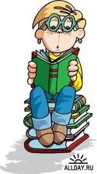
В этом номере:

Интервью с первоклассниками.

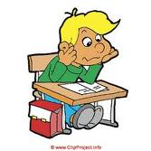

Репортаж о школьной жизни.



Проба пера

Загадки и ребусы!

Актуальное интервью.
Как живется тебе, первоклассник?
В настоящее время многие учителя и родители говорят о том, что нынешнее поколение не хочет учиться, в школу дети ходят без интереса. Ходит много слухов и о сложных взаимоотношениях между учениками. Так ли это, решили мы узнать у самых маленьких членов нашего коллектива - у первоклассников.
Нашими собеседниками стали Даниил, Карина и Женя из 1 «Г» класса.

Даниил 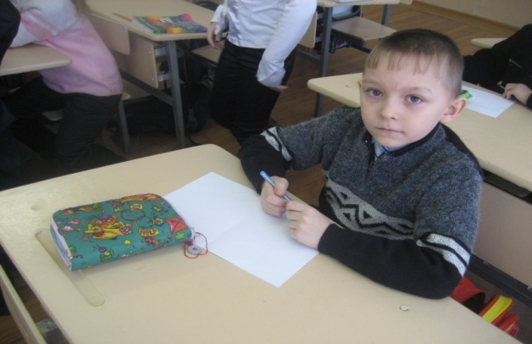

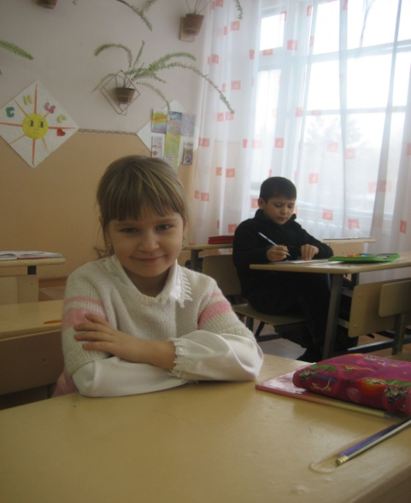. 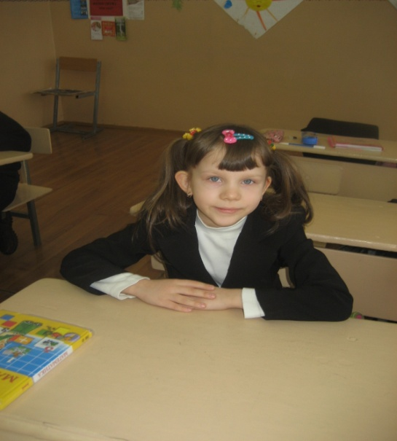
Карина Женя

-Привет, - поздоровались мы, войдя в кабинет, где учатся первоклассники. Все они во время перемены очень резвились, и мало кто обратил внимание на нас. Только две девочки и один мальчик с любопытством взглянули на нас и ответили довольно бойко:
-Привет!
- А можно задать вам несколько вопросов?
- Задавайте, - разрешили наши
-Еще в прошлом году вы ходили в садик, а теперь вы первоклассники. А где тебе нравится больше - в детском саду или в школе?
Даниил: -А мне и там, и там нравится!
Карина : -В школе!
Женя: -В школе!
- У вас появились новые друзья?
Даниил: -Да.
Карина: -Друзей много.
Женя: -Да, много.
-А старшеклассники не обижают?
На этот вопрос все три наших собеседника дружно ответили: «Нет!», энергично подтверждая свой ответ жестами и мимикой.
-Читать, писать уже умеешь?
Даниил: - Да, умею.
Карина: -Да, хорошо.
Женя: -Да.
-А есть такая буква, которую тебе сложно писать?
Даниил: -Да, буква «Х».
Карина: Да, мне трудно писать букву «У».
Женя: -Нет, я все буквы хорошо пишу!
-А уроки сам делаешь?
Даниил: -Мама чуть чуть-чуть помогает.
Карина: -Да, но иногда мама помогает!
Женя: -Сама!
-Чем занимаешься на переменах?
Даниил: -Рисую.
Карина: -Убегаю от Даниила.
Женя: -Как и Карина, убегаю от Даниила.
Одним словом, мы убедились, что первоклассники активны и времени даром не теряют.

-А какие праздники ты уже встретил вместе со школой? Какое мероприятие тебе особенно запомнилось?
Даниил: -Новый Год и Прощание с букварем! Особенно было интересно на новогоднем утреннике.
Карина: -Новый Год, букварь!(наша собеседница имела в виду Прощание с Букварем). Мне запомнились все праздники в школе.
Женя: -Новый год! Потому что хоровод и песни
-А какой урок тебе нравится больше?
Даниил: -Труд. Особенно когда работаем с бумагой и пластилином.
Карина: -Математика.
Женя: -Познание мира!
-А старшеклассники не обижают?
Даниил: -Нет.
Карина: -Нет.
Женя: -Нет, -дружно ответили первоклассники.
Прислушиваясь к веселым голосам играющих первоклашек, мы убедились, что страха никто не испытывает, и вообще, им нет дела до старшеклассников: есть у них и дела поважнее. А чем они занимаются на переменках, мы решили показать вам в фоторепортаже.

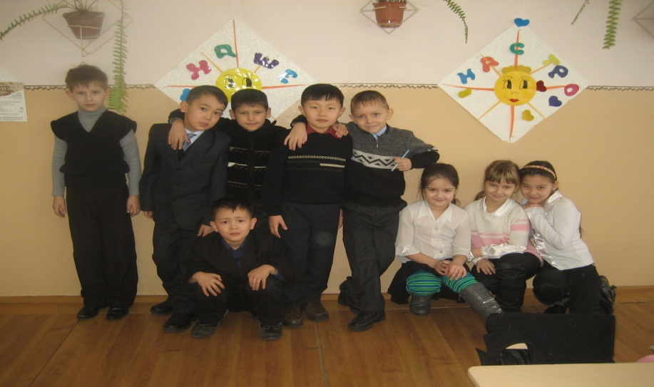Ну, просто необходимо сфотографироваться в кругу новых друзей.
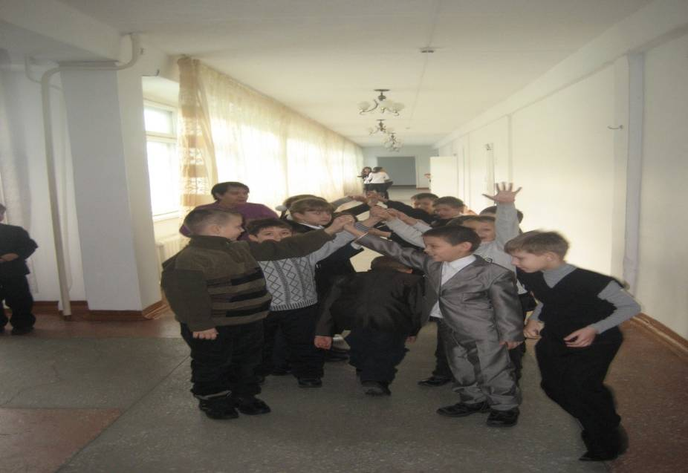

Нужно строем сходить в столовую.

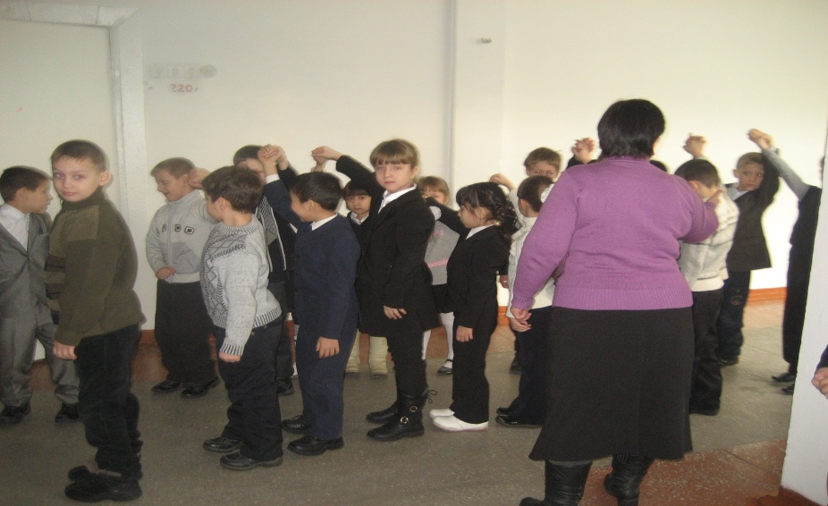
Успеть поиграть в ручеёк!

Мы надеемся, что наше интервью убедит читателей в том, что первоклассникам в нашей школе живется хорошо. Они в меру шаловливы, резвы, любознательны. У них есть уже любимые уроки, они достигли определенных успехов. Главное – никто из них не сказал, что не хочет ходить в школу.
Удачи вам, первоклашки!
Беседовали с первоклассниками Оспанова Даяна и Абубакирова Таисия.
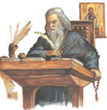
Это интересно.
Из истории Букваря.
Вот и первоклассники попрощались со своим первым учебником, с «Букварем». А как насчет того, чтоб узнать об истории «Букваря»?
В этом нам поможет всемогущий Интернет.
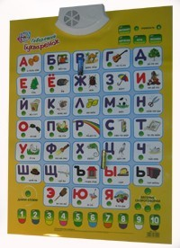
Появление букваря относится к XVI веку. Первый печатный славяно-русский букварь был издан в Вильно в 1596, в Москве — В.Бурцовым в 1634. С этого момента буквари создавались как по буквослагательному методу, так и по звуковому (с первой половины XIX в.) Однако только К. Д. Ушинский в своём «Родном слове» (1864) дал образец азбуки, построенной по аналитико-синтетическому звуковому методу письма и чтения. В конце XIX — начале XX вв. появились буквари В. П. Вахтерова и В. А. Флёрова, совершенствовавшие букварь К. Д. Ушинского.
Букварь 1961 года, изданный под редакцией И. Ф. Свадковского. Большой формат, цветные иллюстрации. На обложке первоклассники: аккуратная, в коричневом форменном платье девочка, с вплетенными в косы коричневыми ленточками, форменная гимнастерка на мальчике. Будущие октябрята сидят за партой, они заканчивают 1-ю четверть (за окном золотая осень). Изменилась и политическое содержание книги: теперь дети читают рассказы только о В.И. Ленине. Еще, разглядывая этот Букварь, можно узнать, что в 1961 году в стране была денежная реформа и цены изменились в 10 раз.
Автором Букваря 1962 года, как и Букваря 1948 года, является Александра Ильинична Воскресенская. Яркий, веселый Букварь, листая страницы которого, узнаем о начале строительства пятиэтажек в стране, о комбайнах, бороздящих поля, о генеральном секретаре ЦК КПСС Н. С. Хрущеве.
В 1959 году А. И. Воскресенская совместно с А.И. Резодубовым и С.П. Янковской издали Азбуку для обучения детей в семье. Большая, красочная книга. Она рассчитана на занятия детей дома, поэтому в приложении есть указания для родителей по подготовке детей к школе. Будущие ученики по этой Азбуке могли научиться не только читать и считать, но и делать елочные игрушки, аппликации, карнавальные костюмы.
Рядом на выставке стоит Букварь 1975 года, издан он издательством «Просвещение» (предыдущие четыре учебника были изданы учпедгизом). Небольшого формата, яркие буквы на синем фоне — этот Букварь уже знаком многим. Над ним работал большой коллектив авторов. Если по предыдущим Букварям ученики учились и писать и читать, то задача этого Букваря — научить читать. Букварь рассчитан на подготовленных к школе учеников. Тематика текстов расширена: рассказы о Ленине, о космосе, о ледоколе «Ленин», о дружбе между народами.
Последняя книга на выставке — «Московский букварь», подаренный московским первоклассникам издательством «Дрофа» в 1995 году. Большая, насыщенная информацией и иллюстрациями о нашей столице книга.
Еще «Московский букварь» интересен тем, что является подарком автора, В. Г. Городецкого, Е. Н. Леоновичу, о чем свидетельствует надпись «…восходящей звезде на методическом небосклоне педагогической науки с уважением…»
Всего-то пять книг, пять Букварей, по которым первоклассники учились читать «Мама мыла раму…» и радовались своим успехам. Каждое издание Букваря — отдельная веха в истории нашей страны, каждый Букварь, если его внимательно рассматривать, может рассказать очень много интересного.

Наша жизнь.
В январе состоялся отборочный тур фестиваля «Минутка творчества», который показал, что в нашей школе учатся поистине талантливые дети. Каждый имел показать, в чем он добился наилучших успехов: кто-то танцевал, кто-то пел, читал свои стихи, демонстрировал свои рисунки и рукоделие. В каждом туре выявились свои звездочки.
В рамках проведения школьного фестиваля «Минутка творчества» 25 января в актовом зале школы проходил отборочный тур в 1-4 классах.
Цель проведения фестиваля: выявить юные таланты, способствовать творческому развитию и росту юных дарований.
В результате отборочного тура, по решению жюри, в полуфинал прошли следующие учащиеся школы:
1) В 4 «Ә» классе Смаилов Адиль и Жалбыр Маулетбек с творческим номером « Брейк –данс»
2) Сборная 4 «В» класса: Абильдина Диана, Дюсекенов Алмаз, Масаева Даша, Шкулепа Таня- с вокальным номером
3) В 4 «В» классе Маскалец Мария и Романов Никита – талантливые музыканты, они замечательно играют на скрипке и фортепиано.
4) Сборная 3 «Г» класса: Лемешинская Марина, Шопинская Дарья, Рябко Ксения, Будакова Яна – отличились хорошими вокальными данными.
27 января в актовом зале школы проходил отборочный тур фестиваля «Минутка творчества» в 5-7 классах.
1)Особенно активным был 5 «В» класс: отличились группа «Жастар» с вокальным номером и Темиртай Дилара с ручной работой изонитью, а также Абдрахманова Нуриля с изделиями из соленого теста и Шалабаева Рауя, исполнившая индийский танец
2) В 6 «В» классе успеха достигла группа «TwoDen» , в которую входят Петренко Данил, Белоус Данил, Аятов Аймырза. Они танцуют брейкданс
3) В 6 «Г» отмечены Гончаренко Настя, Мещерякова Мария, исполнившие песню «Айналайын»
4) В 7 «Ә» класса отличились Серикбаева Аягоз, Токтушакова Дина с песней «Балдаурен»
7)В 7 «Г» классе Абубакирова Таисия, Оспанова Даяна исполнили песню «Веснушки», а » Токаренко Сергей - брейкданс

28 января состоялся этот же фестиваль для 8-9 классов.
К сожалению, старшеклассники не были столь активны. Лишь в 9 «Д» классе отличилась Зинченко Настя : она исполнила и хип-хоп, и представила проект «Сумеречная сага», стихи, рисунки
Актив детской организации «Дружба»

А как проходил отборочный тур, вы узнаете из фоторепортажа Абубакировой Таисии

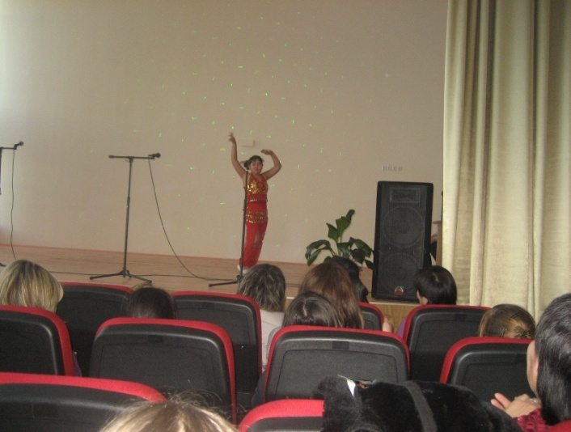
Поистине завораживают индийские танцы

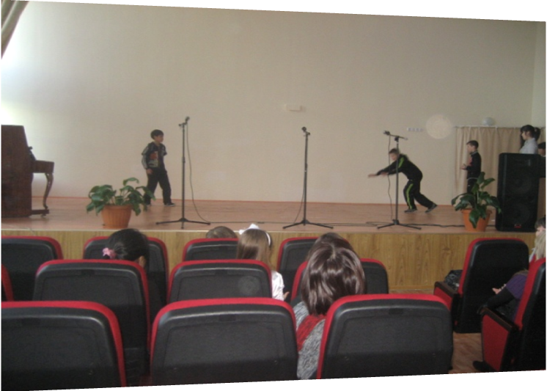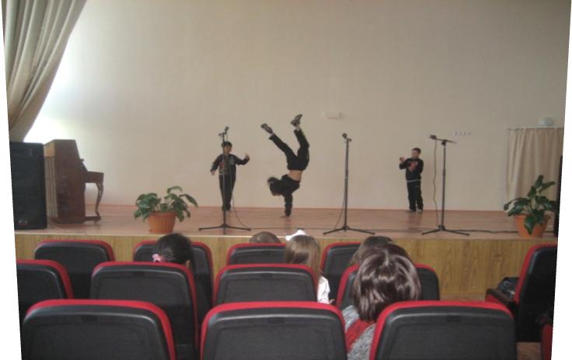
В нашей школе много поклонников брейк-данса
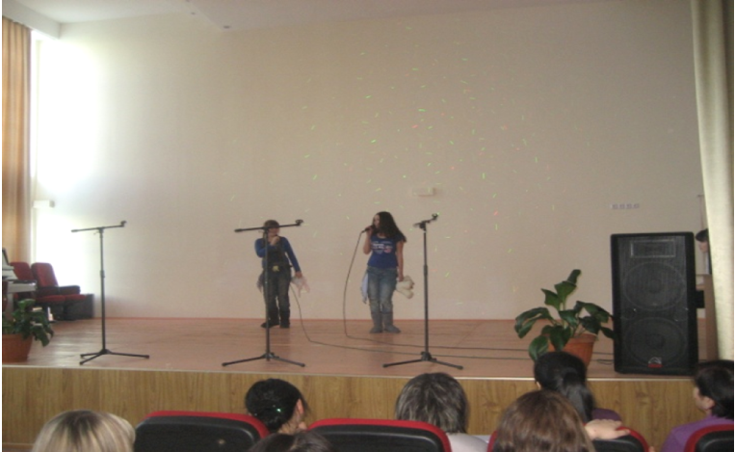 и любителей хорошего вокала.

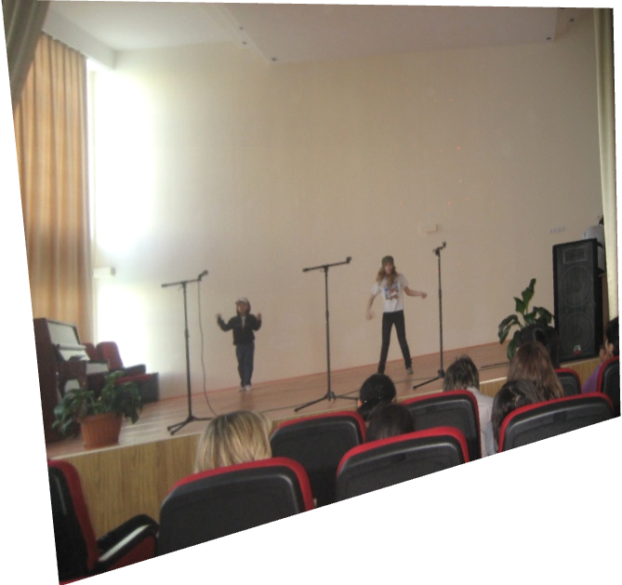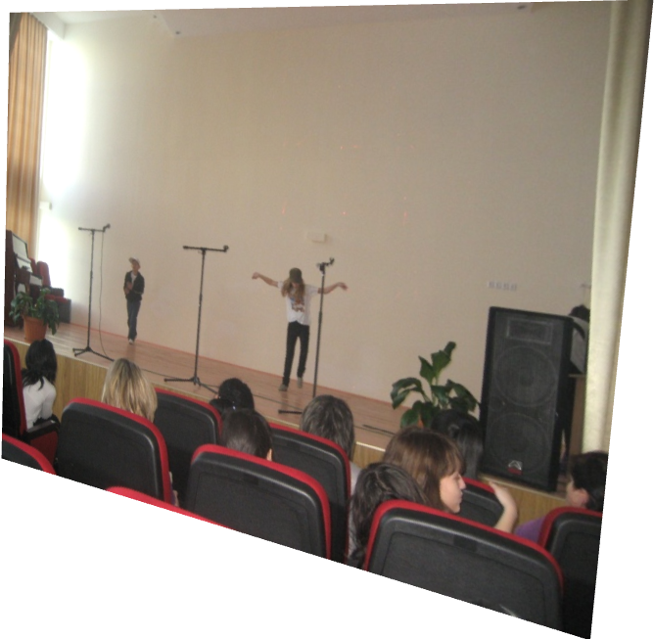
Всех членов жюри очаровала Анастасия Зинченко.

В эти дни в школе проходит предметная Неделя естественно-математического цикла. Мы обещаем вам рассказать о самых интересных событиях этой Недели.

Проба пера…
В этой рубрике мы решили напечатать стихи
о любви.
У каждой девочки есть заветный блокнот, которому она доверит самые заветные тайны, но не все поведают миру о своих сердечных муках. Сегодня вам представлены стихи двух девочек. Стихи, к сожалению, грустные. Надеемся, что они вам понравятся.

Когда ты любишь, жизнь прекрасна,
Но только это всё напрасно.
Проходят дни, года,
И вроде вы вместе уже навсегда.
Но взаимность со временем просто уходит,
И в голову новое что-то приходит
Любимый человек уже с ума не сводит,
Не завораживает взглядом, просто мимо проходит.
Губы не шепчут ласковых слов,
И о чувствах сказать ты еще не готов.
Почему и куда любовь исчезает?
Почему от неё все на свете страдают?
Почему друг о друге все забывают?
Почему изменяют, лгут и бросают?
Почему у девушек слезы стекают?
А парни на пути своем всё разбивают?
Еще и друг друга потом избивают?
Еще много вопросов можно задать...
Но в ответ одно лишь можно сказать:
Любовь ...Ох, какая же трудная штука...
Доводит до последнего сердечного стука...
Любовь...-такая сложная наука,
Понять которую можно молча, без звука...
Но точный ответ очень сложно найти,
Даже если всегда идти по верному пути...
Мы надеяться и верить должны
В то, что всё еще впереди..
И через все препятствия в любви,
Нужно переступить и, не сдаваясь, идти!
Зинченко Анастасия 9 «Д» класс

Снег за окном ,
Вьюга метет,
А я стою одна у окна
И думаю о тебе одном

Как-то раннею весною
Под дверью нашла букет
Долго гадала, от кого же это
Ведь на бумажке только: ПРИВЕТ
Кочкуркина Ирина 7 «Г» класс

P.S.Желаем вам последующих творческих успехов!

Подумай и ответь.

1. Если день не идет вслед за понедельником и не перед четвергом, а завтра не воскресенье и вчера было не воскресенье, а послезавтра будет не суббота и позавчера была не среда, то что это за день?
2. Какой врач никогда ни о чем не спрашивает своих пациентов?
3. Вам дали это, это и сейчас принадлежит вам. Вы его никому никогда не передавали, но им пользуются все ваши знакомые. Что это такое?
4. Одни часы отстают на одну минуту каждые 24 часа. Вторые отстают на одну минуту каждый час. Третьи вообще не ходят. Какие часы надо выбрать, если вы хотите, чтобы они правильно показывали время чаще остальных?
5. Вашингтон, Шерлок Холмс, Уильям Шекспир, Людвиг ван Бетховен, Наполеон Бонапарт и Нерон – кто из этих известных личностей принципиально отличается от всех остальных?
6. Чего именно у Пушкина и Есенина было по шесть, у Лермонтова девять, а у Маяковского аж десять?

1 Вы обогнали бегуна, занимающего вторую позицию. На какой позиции теперь находитесь Вы?
2 Вы обогнали бегуна, занимающего последнюю позицию. На какой позиции теперь находитесь Вы?
3 Двое одновременно подошли к реке. Лодка, на которой можно переправиться, выдерживает только одного человека. И все же без посторонней помощи каждый переправился на этой лодке на другой берег. Как им это удалось?
Разгадайте зашифрованные слова:

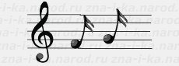



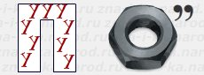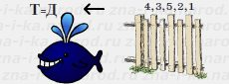



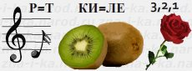

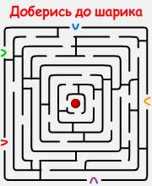

4 февраля состоится Поединок По «Физике» межу 7 Классами. Проводит учитель «Физики» Наталья Валерьевна.

